**TRƯỜNG ĐẠI HỌC THỦY LỢI**

 **KHOA CÔNG NGHỆ THÔNG TIN**

**BÁO CÁO**

**CÔNG NGHỆ WEB**

**ĐỀ TÀI:**

**XÂY DỰNG WEBSITE GIỚI THIỆU TOUR DU LỊCH**

**VÀ ĐẶT TOUR TRỰC TUYẾN**

Giảng viên: Kiều Tuấn Dũng

Nhóm sinh viên thực hiện: Nhóm 2

Lớp: 61HT

Hà Nội, 10/2021

Mục lục

**I.Phân công công việc và thông tin** 3

**II.Lược đồ dCSDL và Chi tiết các bảng** 4

**1:Mô hình** 4

**2:Chi tiết SQL** 4

III:Hình ảnh kết quả các chức năng đã thực hiện được. 7

1:Giao diện trang chủ 7

8

**2:Trang đăng nhập** 8

8

**3: Trang Admin** 8

**3.1:Đăng nhập admin** 8

**3.2:Quản lí admin** 9

9

**3.3:Quản lí điểm** 9

10

**3.4:Quản lí lớp** 10

**3.5:Quản lí người dùng** 10

**3.6:Quản lí tài khoản** 12

**IV. Kết luận và khuyến nghị:** 13

KẾT LUẬN 13

KIẾN NGHỊ 13

**BÁO CÁO BÀI TẬP LỚN**

**Học phần**: Công nghệ Web (CSE485)

**Để 10: Xây dựng Website quản lý học sinh của trường học**

**Mã nhóm**: 2

**Thành viên**:

1. Đỗ Thị Ngọc Ánh:1951060538

2. Trần Thị Phúc: 1951060923

3. Đặng Quang Vinh: 1951061121(Nhóm trưởng)

# **I.Phân công công việc và thông tin**

|  |  |  |  |
| --- | --- | --- | --- |
| **Phân công công việc trong nhóm** | | | |
|  | Đỗ Thị Ngọc Ánh | Trần Thị Phúc | Đặng Quang Vinh |
| Công việc |  |  |  |
| Tự đánh giá | 10 | 10 | 10 |
| Ghi chú |  |  |  |
| Website nhóm: | | | |
| Link github tới thư mục làm BTL của nhóm: https://github.com/iamveoveo/THPT_VAP.git | | | |
| Domain của website: | | | |

# **II.Lược đồ dCSDL và Chi tiết các bảng**

## **1:Mô hình**

**Hình ảnh minh họa CSDL website quản lí trường học**

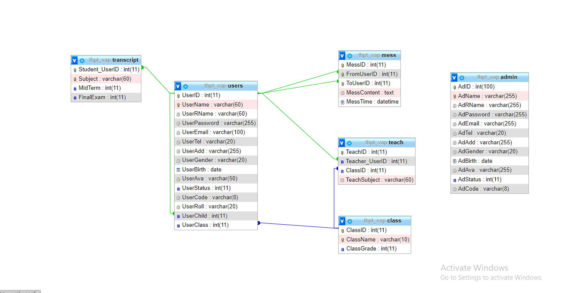

## **2:Chi tiết SQL**

|  |  |  |  |
| --- | --- | --- | --- |
| Quan hệ | Thuộc tính | Diễn giải | Kiểu dữ liệu |
| Admin | AdID | Mã admin | int(100) |
| AdName | Tên tài khoản | varchar(255) |
| AdRName | Nickname | varchar(255) |
| AdPassword | Mật khẩu | varchar(255) |
| AdEmail | Email | varchar(255) |
| AdTel | Số điện thoại | varchar(20) |
| AdAdd | Địa chỉ | varchar(255) |
| AdGender | Giới tính | varchar(20) |
| AdBirth | Ngày sinh | date |
| AdAva | Ảnh đại diện | varchar(255) |
| AdStatus | Trạng thái | int(11) |
| AdCode | Mã kích hoạt | varchar(8) |
|  |  |  |
| Users | UserID | Mã người dung | int(11) |
| UserName | Họ tên | varchar(60) |
| UserRName | Nickname | varchar(60) |
| UserPassword | Mật khẩu | varchar(255) |
| UserEmail | Email | varchar(100) |
| UserTel | Số điện thoại | varchar(20) |
| UserAdd | Địa chỉ | varchar(255) |
| UserGender | Giới tính | varchar(20) |
| UserBirth | Ngày sinh | date |
| UserAva | Ảnh đại diện | varchar(50) |
| UserStatus | Trạng thái | int(11) |
| UserCode | Mã kích hoạt | varchar(8) |
| UserRoll | Kiểu người dùng | varchar(20) |
| UserChild | Người dùng là phụ huynh | int(11) |
| UserClass | Mã lớp | int(11) |
| Mess | MessID | Mã tin nhắn | int(11) |
| FromUserID | Người gửi | int(11) |
| ToUserID | Người nhận | int(11) |
| MessContent | Nội dung | text |
| MessTime | Thời gian | datetime |
| Teach | TeachID | Mã giáo viên | int(11) |
| Teacher_UserID | Mã | int(11) |
| ClassID | Mã lớp học | int(11) |
| TeachSubject | Tên môn học | varchar(60) |
| class | ClassID | Mã lớp | int(11) |
| ClassName | Tên lớp | Varchar(10) |
| ClassGrade | Tên khối | int(11) |
| Transcrip | Student_UserID | Mã học sinh | int(11) |
| Subject | Môn học | varchar(60) |
| MidTerm | Điểm giữa kì | int(11) |
| FinalExam | Điểm cuối kì | int(11) |

# III:Hình ảnh kết quả các chức năng đã thực hiện được.

## 1:Giao diện trang chủ

## 

## **2:Trang đăng nhập**

## 

## **3: Trang Admin**

### **3.1:Đăng nhập admin**

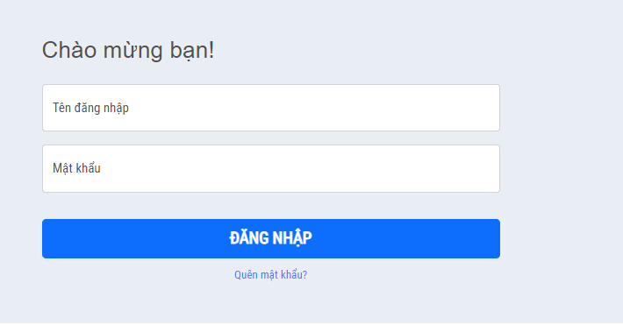

### **3.2:Quản lí admin**

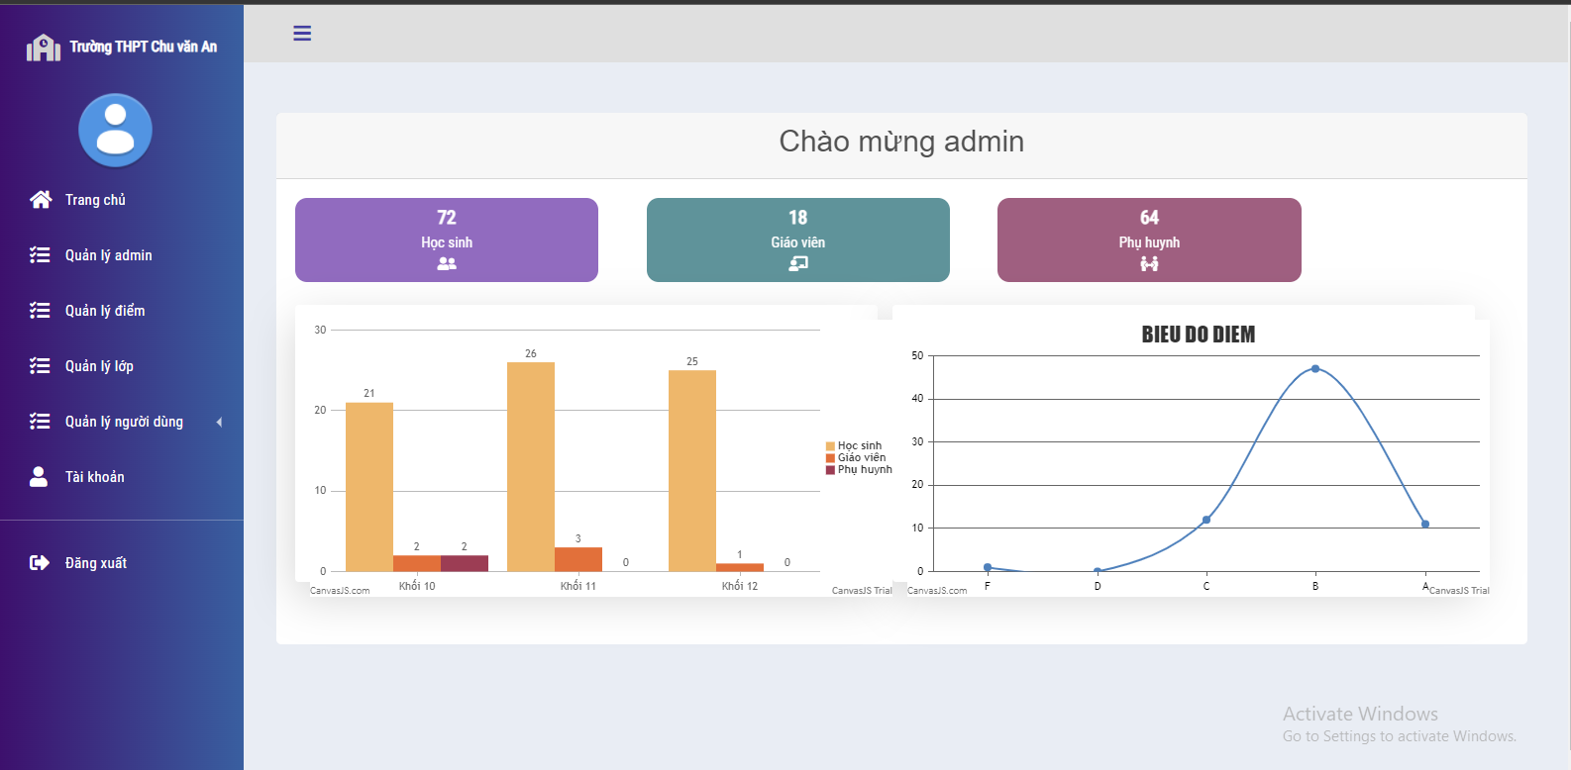

**3.3:Quản lí điểm**

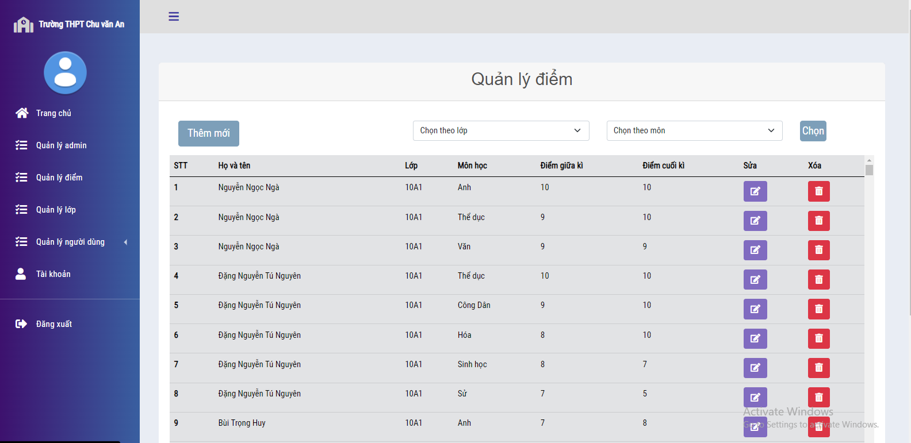

**3.4:Quản lí lớp**

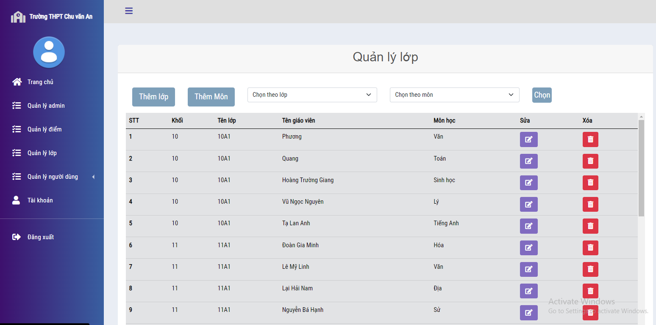

**3.5:Quản lí người dùng**

**a) Quản lí giáo viên**

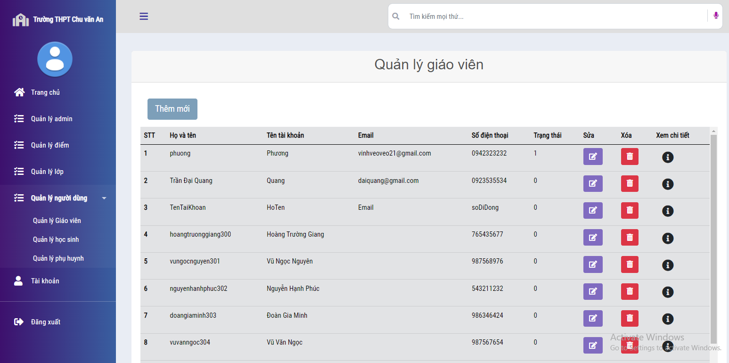

**b) Quản lí học sinh**

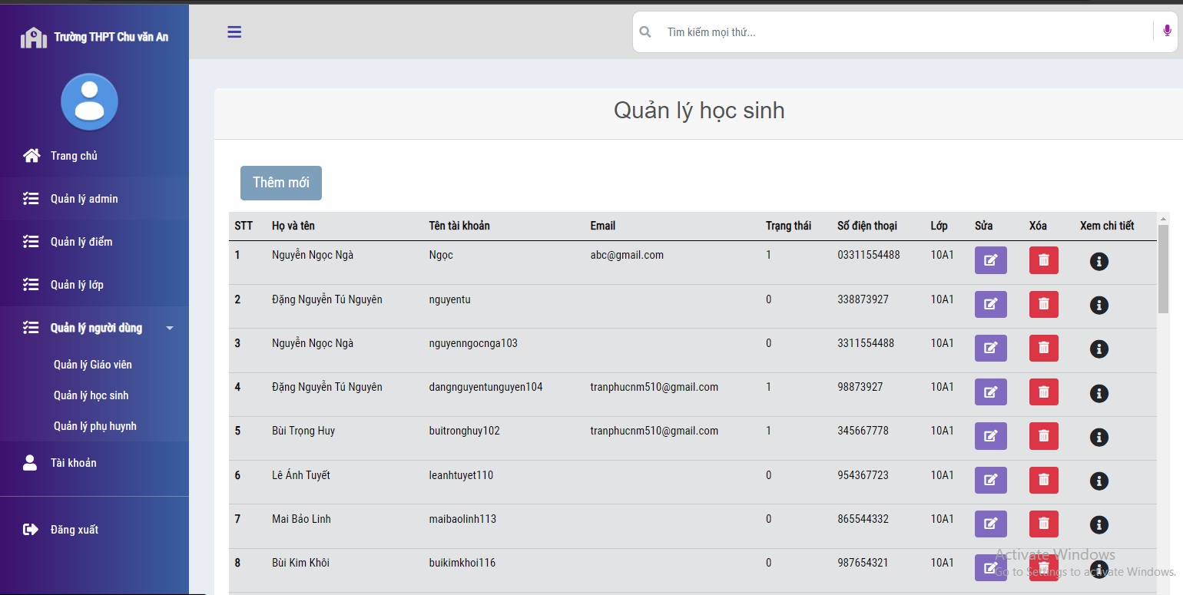

**c)Quản lí phụ huynh**

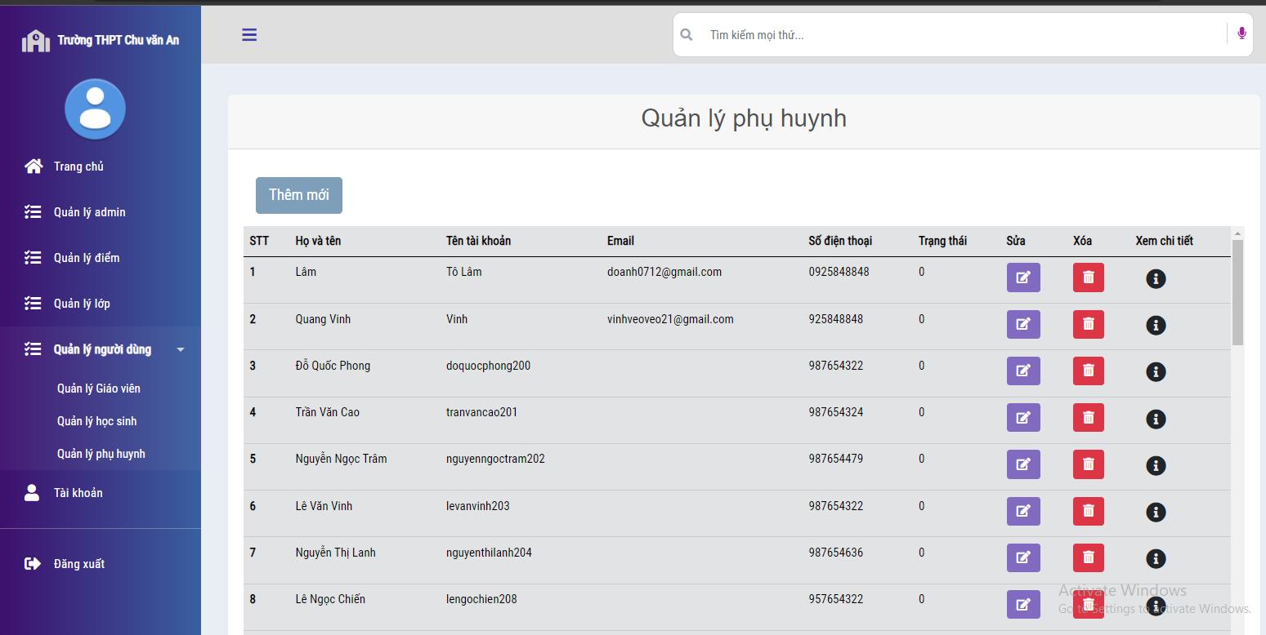

**3.6:Quản lí tài khoản**

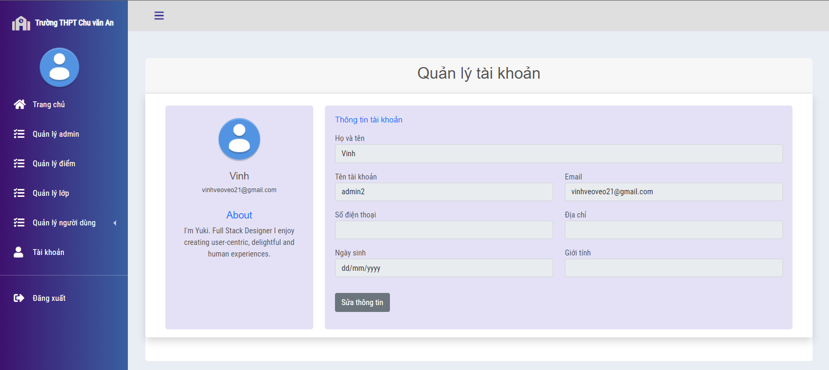

- Các giao diện quản lý khác đều tương tự

# **IV. Kết luận và khuyến nghị:**

KẾT LUẬN

Sau khi hoàn thành bài tập lớn này, chúng em đã học được những kiến thức cơ bản cần nắm vững về môn công nghệ Web cũng như áp dụng kiến thức vào bài toán thực tế.

Bài tập đã làm được các nội dung sau đây:

Bài toán 1:

Xác định được mối liên kết và ràng buộc dữ liệu. Xây dựng được mô hình và thiết kế được cơ sở dữ liệu mặc dù còn nhiều thiếu sót cần phải chỉnh sửa và bổ sung.

Bài toán 2:

Từ mô hình quan hệ và cơ sở dữ liệu chúng em đã thiết kế được giao diện cơ bản cho 2 đối tượng người dùng là guess và admin.

Bài toán 3:

Từ các dữ liệu đã có và giao diện chúng em đã thực hiện được việc truy vấn dữ liệu từ cơ sở dữ liệu và làm nên giao diện hoàn chỉnh như đã trình bày.

KIẾN NGHỊ

Trên đây là những kết quả đầu tiên mà chúng em được học và làm dựa trên yêu cầu của bài tập lớn môn công nghệ Web, vì là lần đầu tiên làm nên không thể tránh được một vài sai sót trong quá trình thực hành mong thầy thông cảm. Trong tương lai, từ môn học này kết hợp thêm một vài môn học liên quan chúng em sẽ phân tích, xử lí và thiết kế một website áp dụng được cho thực tế cũng như công việc sau này.